Directeur jeugdzorg geschorst na klacht pedofilie
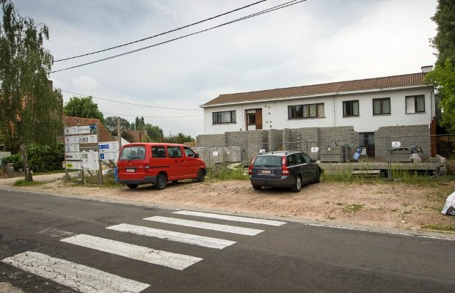
21/08/'12 Binnenland
De directeur van jeugdinstelling Liaan in Eke bij Gent is op non-actief gezet na een klacht wegens kindermisbruik. De man is zelf ook pleegouder. Het parket van Gent bevestigt de klacht en neemt de zaak zeer ernstig.
Directeur A.B had jarenlang de leiding over een instelling waar permanent een dertigtal extreem kwetsbare kinderen verblijft. De ouders zijn uit de ouderlijke macht ontzet, waardoor de minderjarigen voltijds aangewezen zijn op de instelling en haar begeleiders.
A.B. was niet alleen directeur van Liaan in Eke. Als pleegouder ving hij ook prille tieners op in zijn eigen woning. Deze kinderen zijn na de klacht meteen weggehaald door de Gentse jeugdrechtbank.
"Het agentschap Jongerenwelzijn en de instelling Liaan hebben meteen de gepaste maatregel genomen en de directeur alle omgang met jongeren verboden", reageert de woordvoerder van bevoegd minister van Welzijn en Gezin Jo Vandeurzen. De federale politie van Gent probeert nu zicht te krijgen op alle jongeren die ooit bij A.B. hebben gewoond. Ze verhoort ook alle consulenten en pleegzorgbegeleiders die kinderen bij hem hebben geplaatst.
SVN, LM
Foto Joris Herregods
http://www.hbvl.be/nieuws/binnenland/aid1227157/directeur-jeugdzorg-geschorst-na-klacht-pedofilie.aspx

